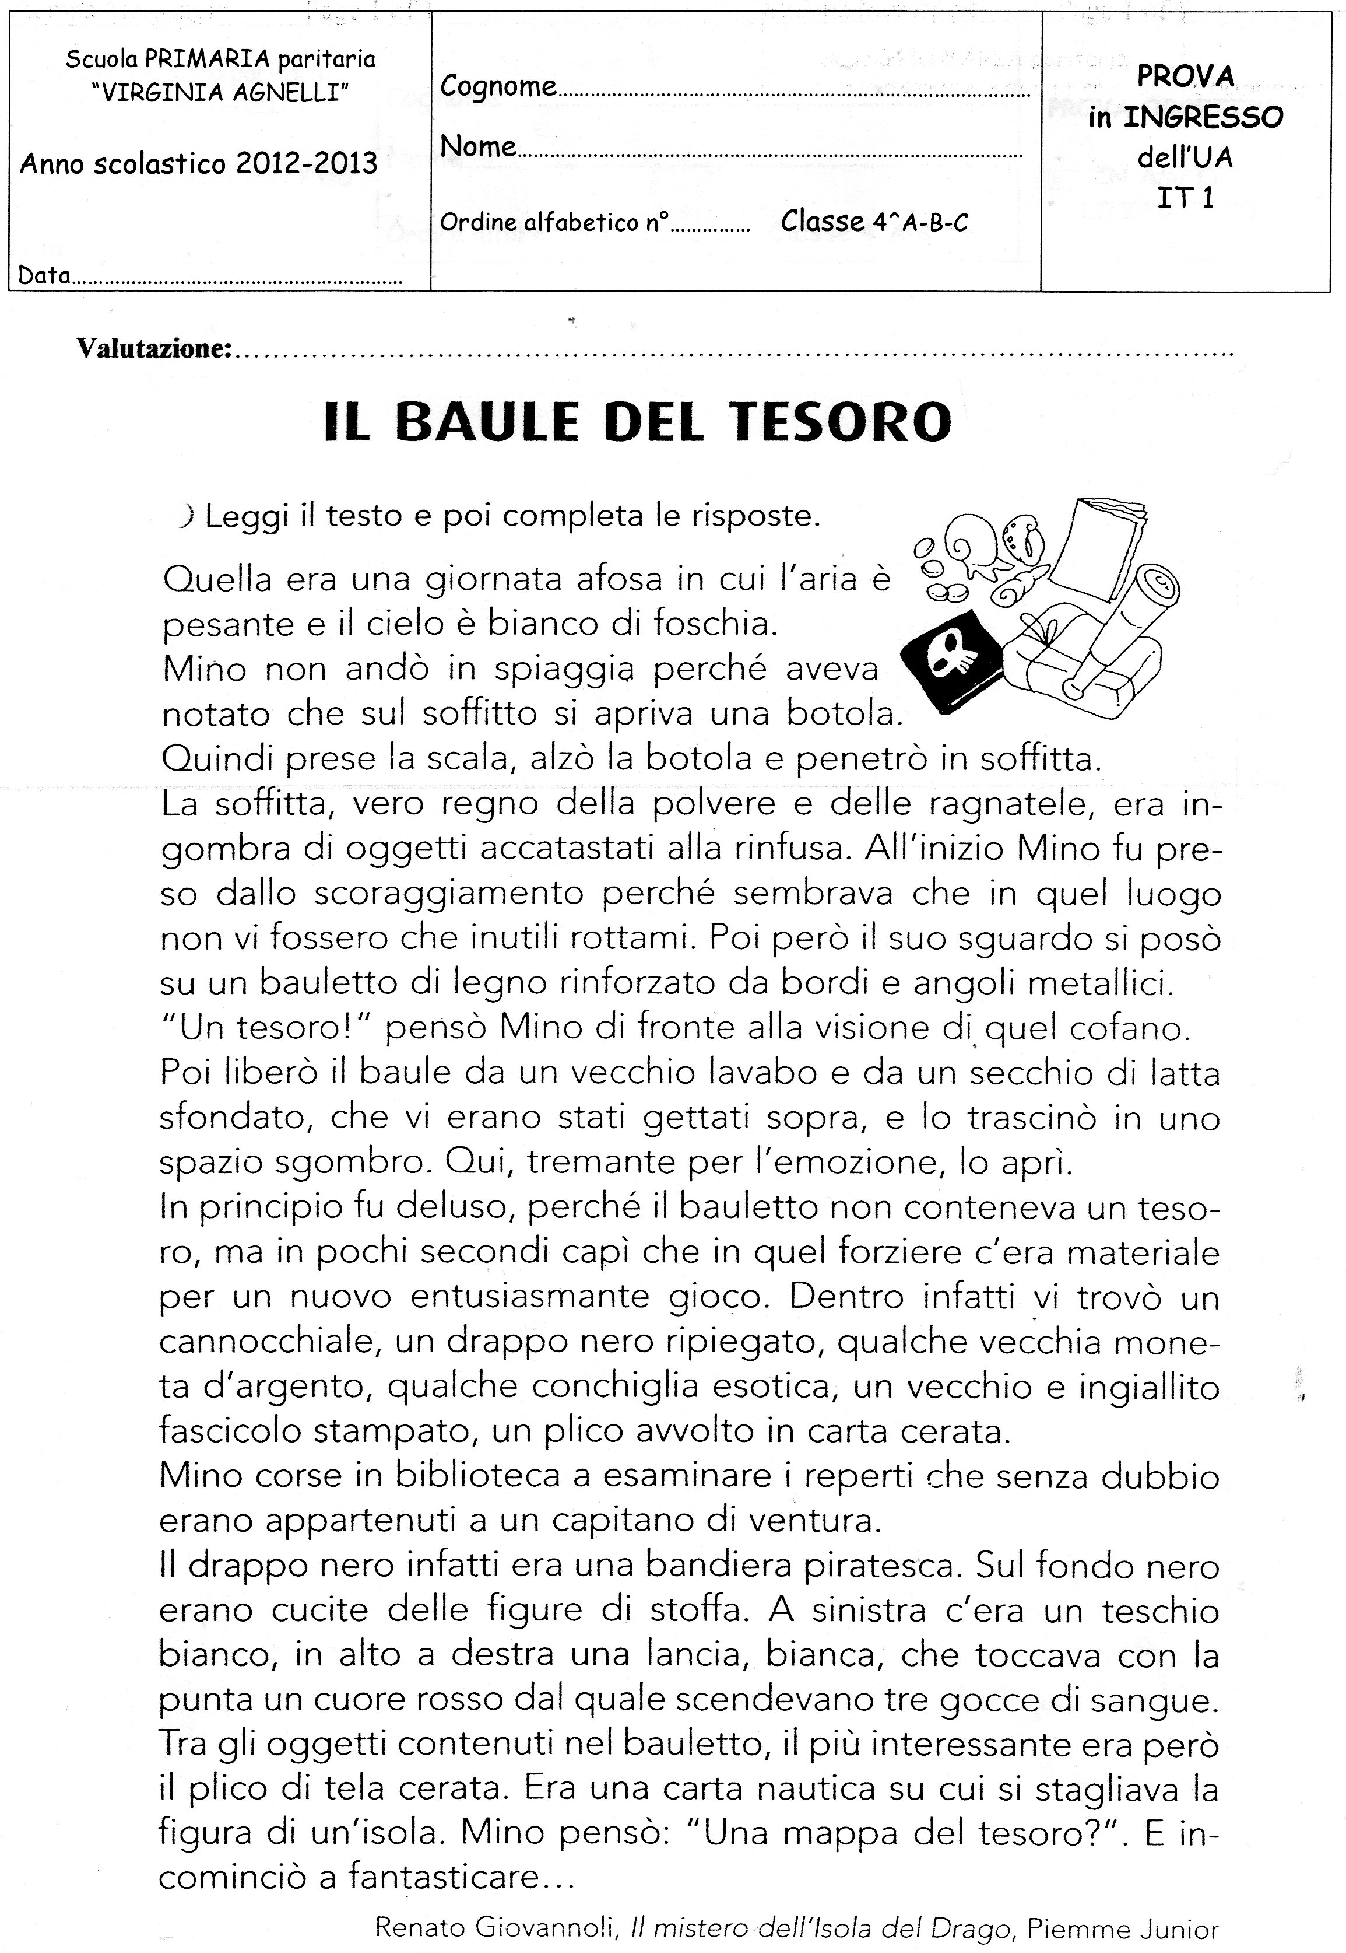

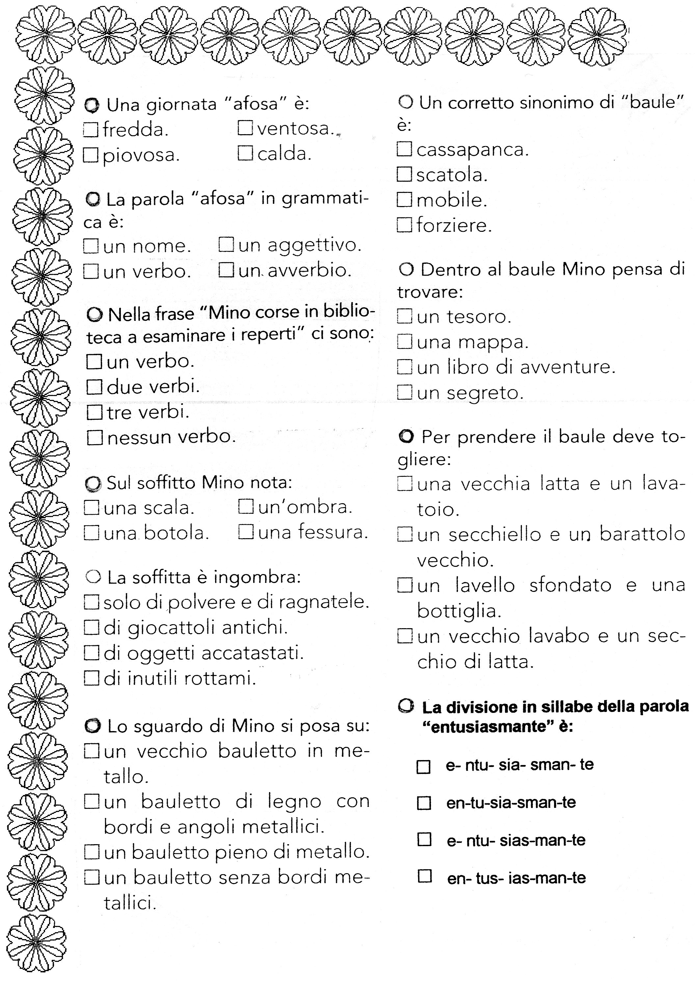

Scuola Primaria paritaria  “VIRGINIA AGNELLI”  Anno scol. 2012/'13 | PROVA CORRETTA CON CRITERI di  VALUTAZIONE | PROVA in INGRESSO  dell'U.A  “IT1”  Classe 4^ A-B-C
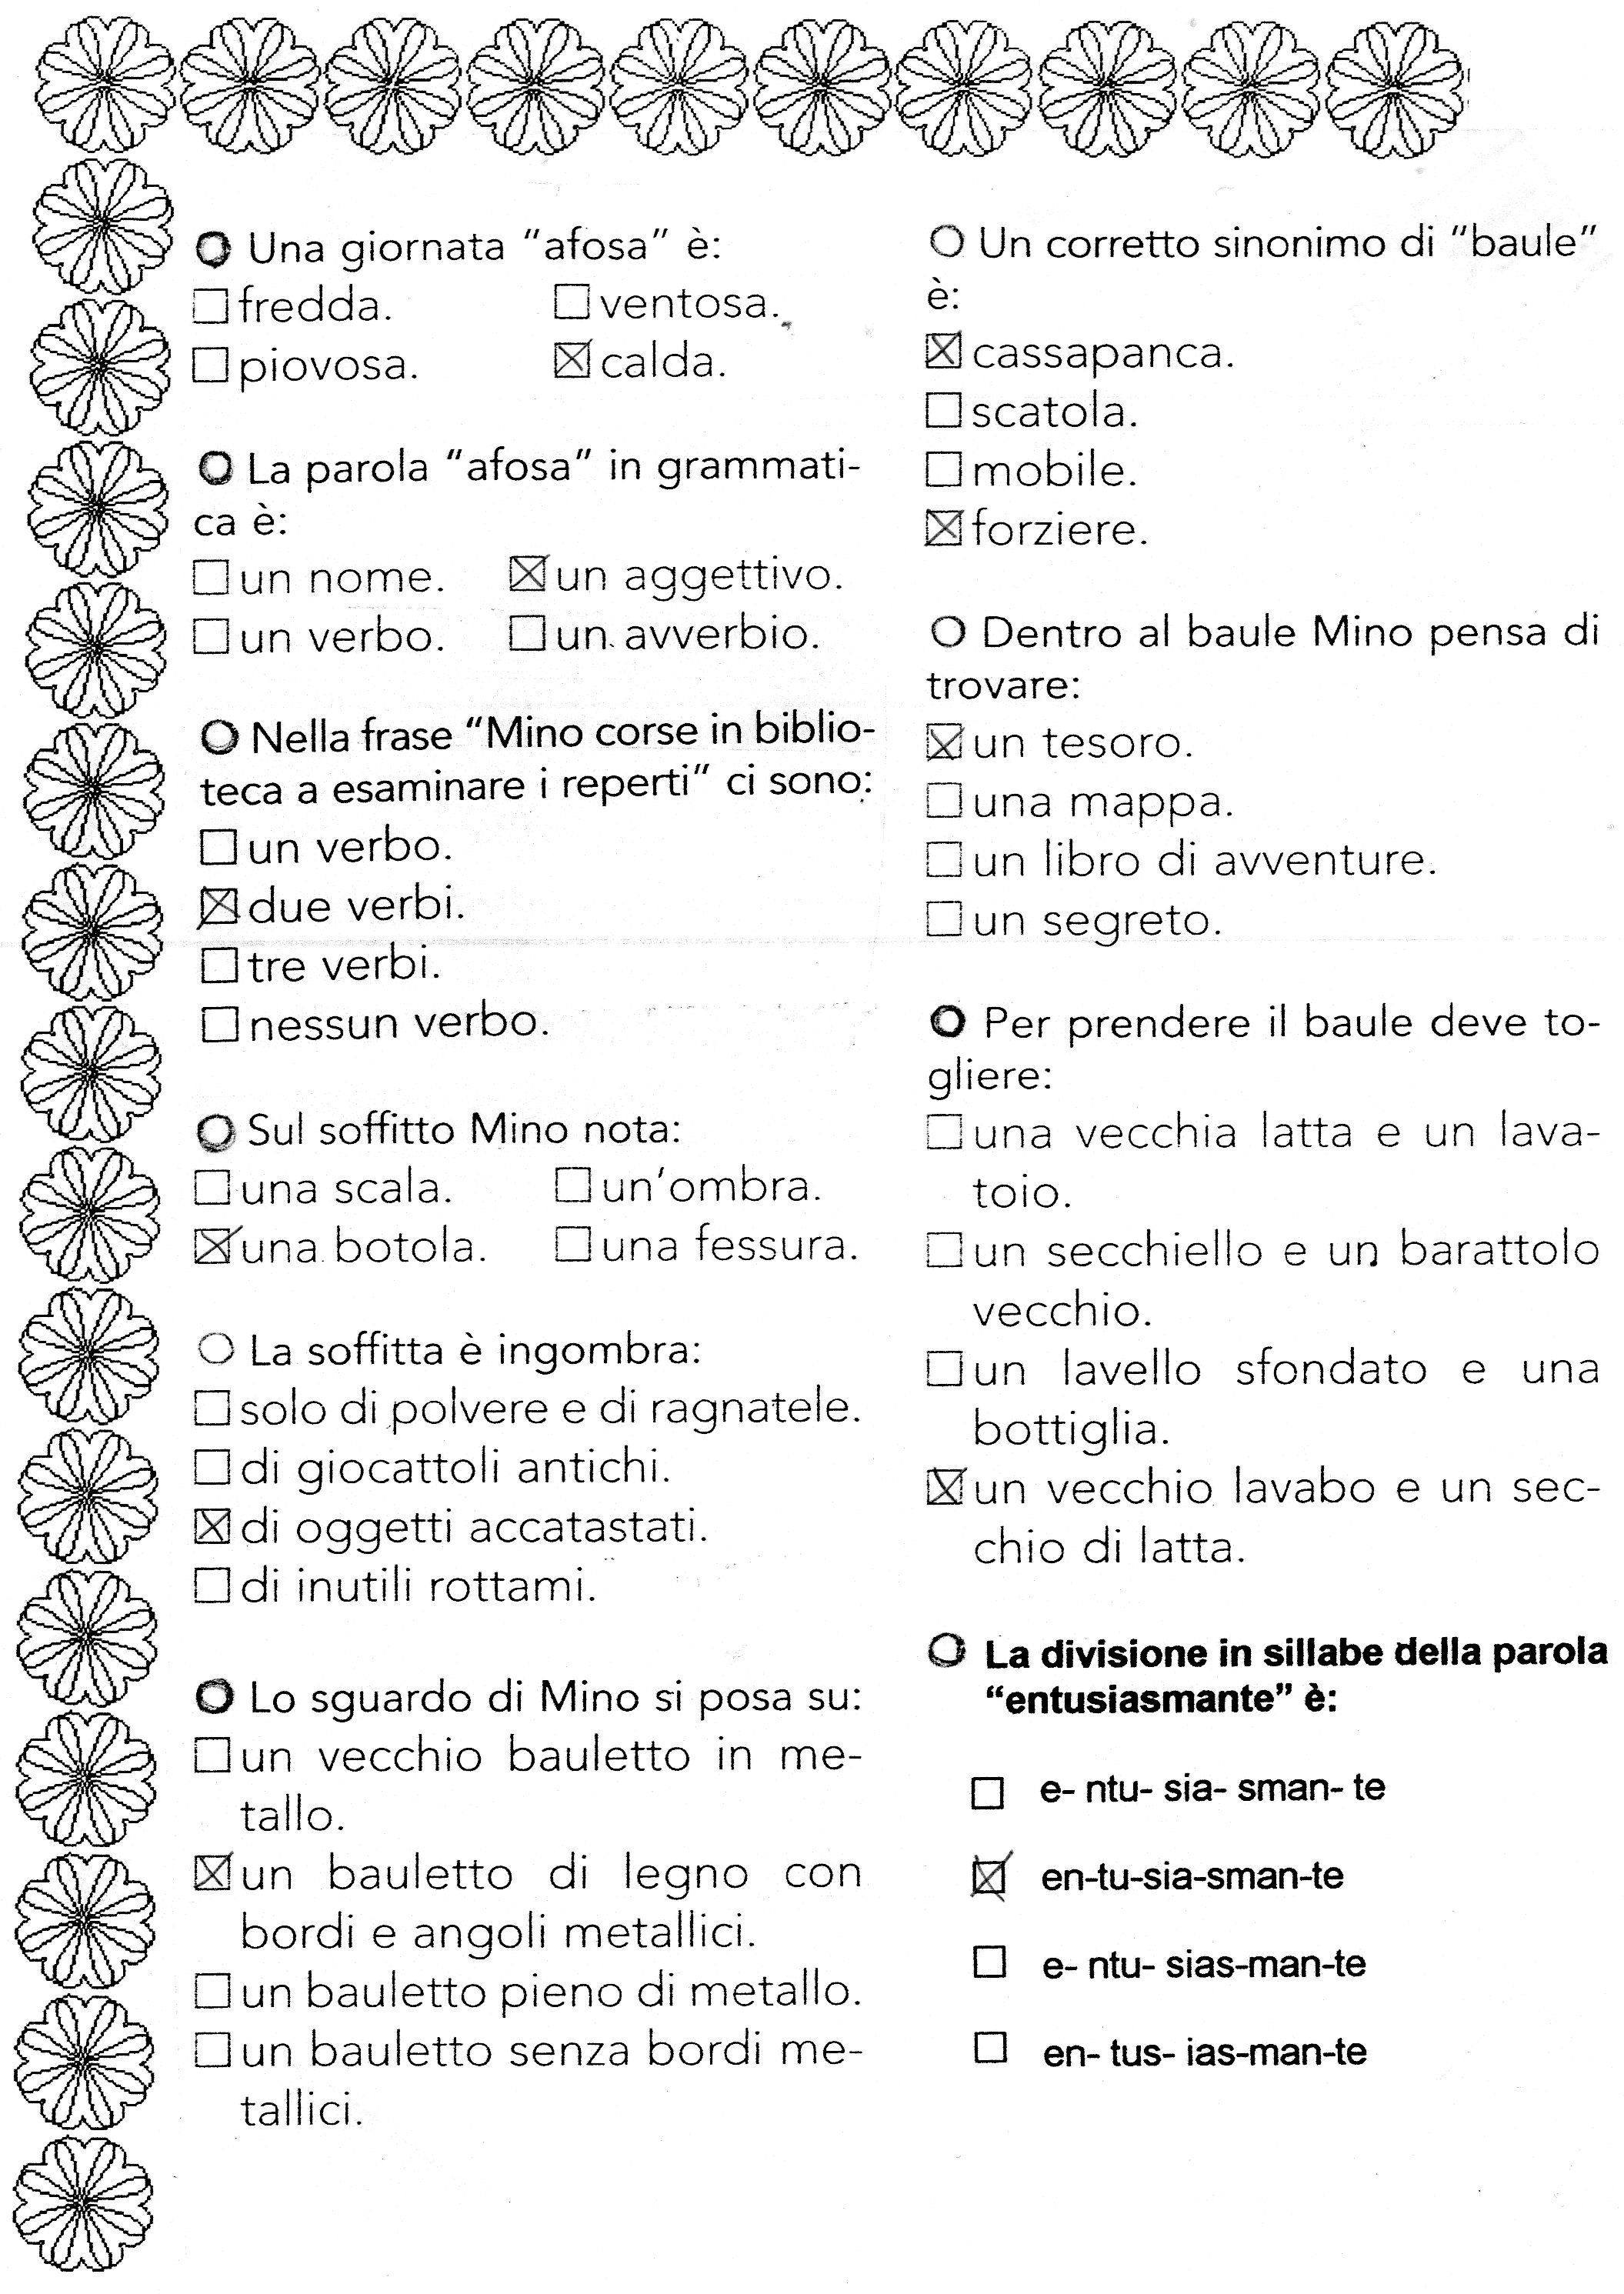

CRITERI per 10 richieste della prova in ingresso “IT1”
10 esatte | 9 esatte | 8 esatte | 7 esatte | 6 esatte | Meno di 5 esatte
10 | 9 | 8 | 7 | 6 | 5

